**Занятие 15**

**Тема   "ТРАНСПОРТ"**

**Цель: коррекция когнитивных процессов**

**Вступление. Психологический настрой на работу. Создание положительного настроения у учащихся. Определение целей занятия.**

**Упражнение "ПРОФИЛАКТИКА НАРУШЕНИЯ ЗРЕНИЯ".**

***ИНСТРУКЦИЯ:*** Нарисуй глазами машинку. Упражнение повторяется несколько раз.

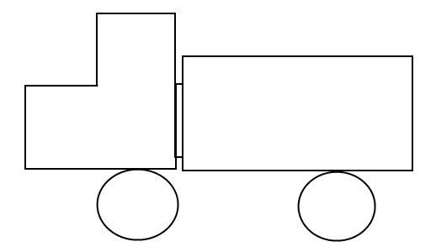

**ДЫХАТЕЛЬНОЕ УПРАЖНЕНИЕ**

            Ребенок, лежа, делает ряд глубоких вдохов носом и громких вы­дохов ртом под прохлопывания: 9 хлопков — пауза — 5 хлопков — пауза — 9 хлопков — пауза — 5 хлопков.   
            Во время выдоха ребенок поднимает правую руку и правую ногу. На время задержки удерживает их в воздухе. Во время вдоха опускает их. На следующем выдохе ребенок поднимает левую руку и левую ногу. Удерживает их в воздухе на время задержки. На вдохе опускает их. Упражнение выполняется 5—8 раз. Единица счета равна одной секунде.

**Упражнение "НАРИСУЙ ОДНОЙ РУКОЙ "**

**Инструкция:**Нарисуй точно такие же картинки.

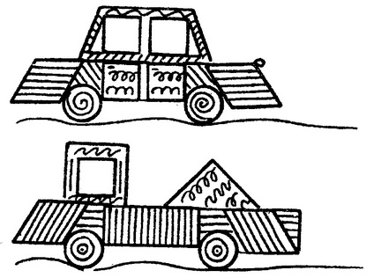

**Упражнение "СОЕДИНИ ЛИНИИ"**

**ЦЕЛЬ:** коррекция мелкой моторики рук, мыслительных процессов.   
  
Задание: обведи картинку. Назови транспортные средства.

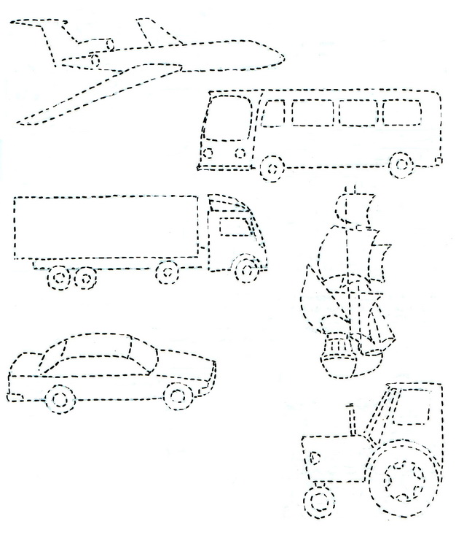

**Упражнение "НАЗОВИ ТРАНСПОРТ"**

**ЦЕЛЬ:** Коррекция зрительного восприятия, умения ориентироваться на листе бумаги, пространственного мышления.

***ИНСТРУКЦИЯ:*** Посмотри внимательно на картинку, назови транспорт, изображённый на ней и покажи его.

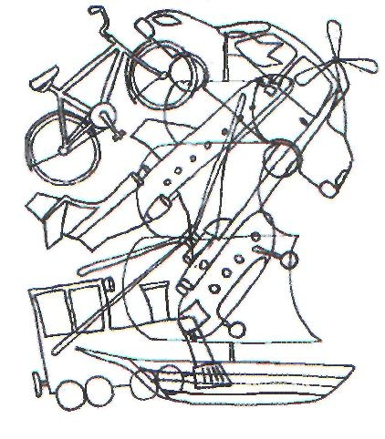

**Упражнение "ПО    МАШИНАМ"**

**ЦЕЛЬ:** развитие мыслительных операций, умения соотносить предметы, коррекция зрительного                     восприятия.

**Инструкция:** Поставь каждую машину на её рабочее место. Подбери картинке с цифрой соответствующую картинку с буквой.

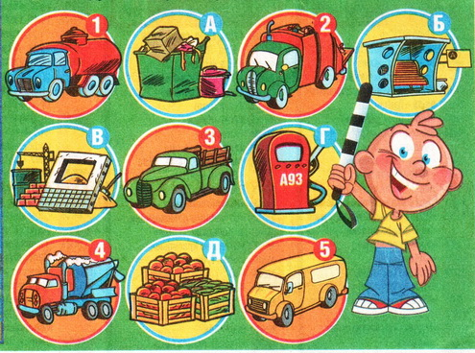

**Упражнение "ГРАФИЧЕСКИЙ  ДИКТАНТ"**

***ИНСТРУКЦИЯ:*** Выполни задание под мою диктовку.

              2 клетки вверх           1 клетка вправо           3 клетки вверх          1 клетка влево          1 клетка вверх

              6 клеток вправо          1 клетка вниз            1 клетка влево           2 клетки вниз                 3 клетки вправо

               1 клетка вверх          1 клетка влево           1 клетка вверх          4 клетки вправо          1 клетка вниз

               1 клетка влево          1 клетка вниз               1 клетка вправо      3 клетки вниз                1 клетка влево

               1 клетка вниз             1 клетка влево             1 клетка вниз            2 клетки влево            1 клетка вверх

                1 клетка влево          1 клетка вверх             1 клетка влево         1 клетка вниз                1 клетка влево

               1 клетка вниз              2 клетки влево           1 клетка вверх          1 клетка влево           1 клетка вверх

               1 клетка влево.

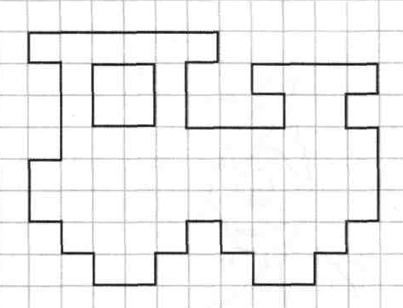

**Упражнение «Зашифрованный рисунок»**

Упражнение дает ребятам первое знакомство с координатной сеткой. Аналогично известной игре «Морской бой» детям поочередно называются координаты точек, отмечаемые ими в пределах игрового поля. При внимательном и правильном нанесении всех точек в тетради появляется соответствующий зашифрованный рисунок. По мере освоения задания темп диктовки координат возрастает.

**ИНСТРУКЦИЯ:** Нарисуй под мою диктовку. Скажи, что получилось?

А5,     Б4,    Б6,     В4,   В6,    Г3,    Г7,    Д2,    Д8,     Е1,     Е2,     Е3,     Е4,     Е6,     Е7,     Е8,     Е9,    Ж4,    Ж6,     З4,     З6,    И3,     И6,     К2,    К3,    К4,    К5.

***КАРТИНКА: САМОЛЁТ***

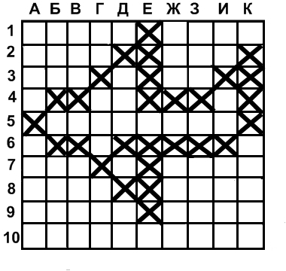

**Завершение занятия. Подведение итогов. Рефлексия.**